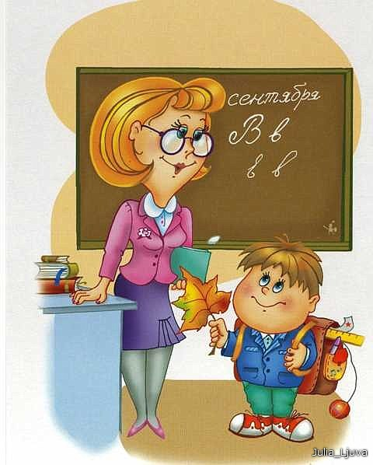 | ПАМЯТКА  Предоставление мер социальной поддержки в форме денежной компенсации расходов на оплату жилого помещения и коммунальных услуг

Закон Иркутской области от 17 декабря 2008 года № 113-оз
«О мерах социальной поддержки по оплате жилых помещений, отопления и освещения для отдельных категорий педагогических работников в Иркутской области»

1. Категории граждан | Педагогические работники государственных учреждений здравоохранения Иркутской области и государственных учреждений социального обслуживания Иркутской области; государственных образовательных организаций Иркутской области, муниципальных образовательных организаций, проживающих и работающих в сельской местности, рабочих поселках.
2. Меры социальной поддержки | 1) плата за жилое помещение, включающая в себя плату за пользование жилым помещением (плату за наем) и (или) плату за содержание жилого помещения, включающую в себя плату за услуги, работы по управлению многоквартирным домом, за содержание и текущий ремонт общего имущества в многоквартирном доме, а также за холодную воду, горячую воду, электрическую энергию, потребляемые при использовании и содержании общего имущества в многоквартирном доме, за отведение сточных вод в целях содержания общего имущества в многоквартирном доме, а для собственника жилого помещения в многоквартирном доме - также взнос на капитальный ремонт;  2) оплата отдельных видов коммунальных услуг:  а) электрическая энергия в части освещения;  б) тепловая энергия, твердое топливо, включая его доставку, при наличии печного отопления.  Возмещение расходов, связанных с предоставлением педагогическим работникам мер социальной поддержки, осуществляется по выбору педагогических работников:  1) в размере фактических расходов по оплате жилых помещений, отопления и освещения;  2) в твердой денежной сумме в размере:
Размер выплаты | 1 969 рубля
3. Куда обращаться | В ОГКУ «УСЗН по г. Усолье-Сибирское и Усольскому району», г. Усолье-Сибирское, ул. Б.Хмельницкого, 32, каб. № 1,2,6,7,8, тел. 67586
4. Условия | Педагогический работник вправе до 1 сентября текущего года обратиться в учреждение с заявлением о выборе между получением компенсации в размере фактических расходов по оплате жилых помещений, отопления и освещения либо в твердой денежной сумме с 1 января следующего календарного года.

Для назначения компенсации необходимы следующие документы:

1) паспорт или иной документ, удостоверяющий личность получателя компенсации;
2) трудовая книжка получателя компенсации или ее копия, заверенная в установленном порядке работодателем, и (или) сведения о трудовой деятельности, оформленные в установленном законодательством порядке (за периоды до 1 января 2020 года);
3) справка о составе семьи получателя компенсации с указанием размера занимаемой общей площади жилого помещения и наличии либо отсутствии центрального отопления;
4) договор найма жилого помещения или договор поднайма жилого помещения частного жилищного фонда для получателей компенсации, проживающих в жилых помещениях на основании договора найма жилого помещения частного жилищного фонда или договора поднайма жилого помещения;
5) документы, подтверждающие право собственности на жилое помещение для получателей компенсации, проживающих в жилых помещениях, принадлежащих им или членам их семей на праве собственности (в случае если права на жилое помещение не зарегистрированы в Едином государственном реестре недвижимости);
6) справка, подтверждающая предоставление мер социальной поддержки ко дню прекращения трудовой деятельности в качестве педагогического работка, выданная работодателем (для получателей компенсации, прекративших трудовую деятельность в качестве педагогических работников до 1 января 2009 года);
7) документы, подтверждающие размер фактических расходов получателя компенсации по оплате жилого помещения, отопления и освещения за месяц, предшествующий обращению за назначением компенсации (для получателей компенсации, обратившихся за назначением компенсации в размере фактических расходов по оплате жилых помещений, отопления и освещения);
8) документ о местонахождении обособленного структурного подразделения государственной образовательной организации Иркутской области, муниципальной образовательной организации, государственного учреждения здравоохранения Иркутской области или государственного учреждения социального обслуживания Иркутской области (далее - образовательная организация (государственное учреждение) (если образовательная организация (государственное учреждение, в обособленном структурном подразделении которой работает получатель компенсации, расположена не в сельской местности).

